День памяти и скорби
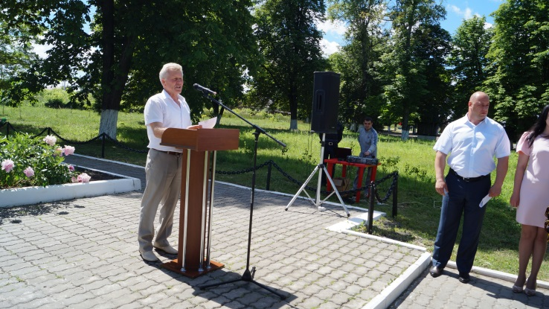
Конышевцы отметили одну из самых скорбных и трагических дат нашей истории. 22 июня 1941 года началась Великая Отечественная война. Много бед и страданий принесла она нашему народу, унеся миллионы жизней. Ровно 76 лет назад наша страна приняла на себя всю тяжесть борьбы с сильным и беспощадным врагом – фашистской Германией. Советский Союз принял навязанный ему смертельный бой – и выстоял!
Об этом говорилось на митинге у братской могилы в райцентре. Заместитель Главы Администрации района В.Н. обратил внимание присутствующих, что каждый день Великой Отечественной являл миру пример героизма и самопожертвования советского солдата, мужества и стойкости тех, кто трудился в тылу, помогая ковать Победу.

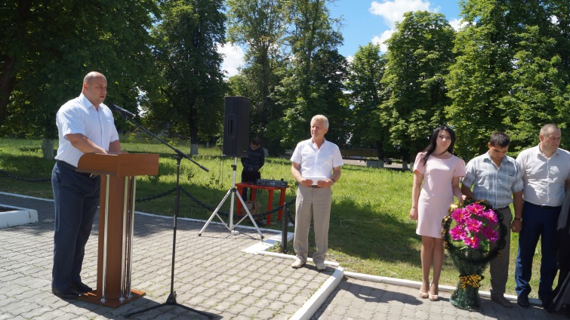
Выступивший на митинге Глава района Д.А. Новиков отметил, что десятки тысяч наших земляков были призваны на фронт, 6000 человек не вернулись с полей сражений, 1300 конышевцев – молодых, здоровых и сильных - было угнано на принудительные работы в Германию. Но семь Героев Советского Союза и многие сотни конышевцев-орденоносцев говорят о том, что и наши земляки достойно сражались на фронтах второй мировой!
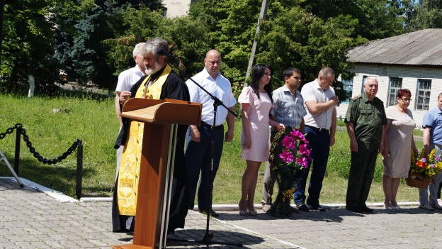
Священнослужитель Н.Н. Мыньо провел поминальный обряд по православным канонам. Представители трудовых коллективов, общественных организаций, школьники возложили цветы и венки к подножию памятника.
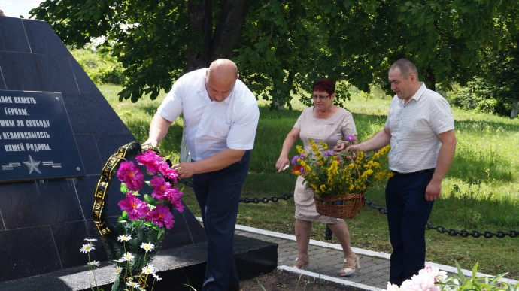
Вечная память тем, кто не вернулся с войны, кто скончался от полученных ранений и болезней в послевоенные годы! Низкий поклон ныне живущим ветеранам Великой Отечественной войны, труженикам тыла, чьи боевые и трудовые свершения заслуживают восхищения и благодарности! Пусть только светлым и мирным будет небо над нашей страной – великой и непобедимой РОССИЕЙ!

